

News Release

チームラボ株式会社
2014年11月

薬剤師をサポートする、超小型監査機「ダブルチェック」を
チームラボと株式会社メディポリが共同で開発。
本格的に販売を開始
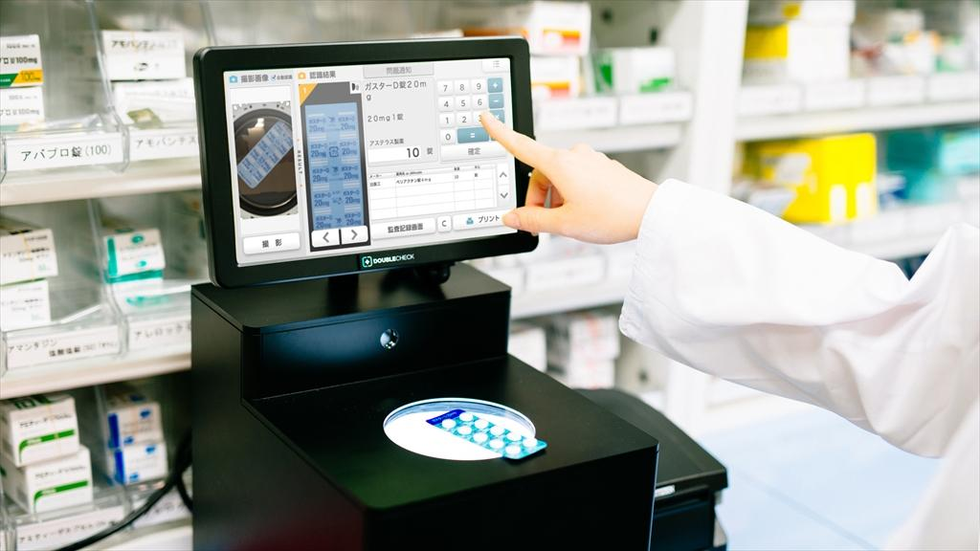

【本文】

チームラボは、薬剤師をサポートする手伝いする超小型監査機「ダブルチェック」を株式会社メディポリと共同で開発。正式に販売を開始しました。

「ダブルチェック」は、薬のヒートシール（※1）の裏面をスピーディーに認識して、その履歴をプリントアウトするコンパクトな調剤過誤防止システムです。調剤薬局で働く方々の声を元に、スピード、サイズそしてコストの点で優れた薬剤監査機がないことに着目し、簡単に導入し使用できる超小型の機器を共同で開発を進めてきました。業界でリスクマネージメントの取り組みが活発に進んでいく中、経済的な観点から今まで手が出なかった一人薬剤師が営む小規模の調剤薬局でも十分に購入できる価格帯で、今後の普及を目指しています。

なお、独自に開発した画像認識技術は、“薬剤の包装を撮像することにより生成された読取画像に基づいて薬剤を認識する薬剤認識装置”として、特許取得済みです。

HP：http://product.medical-polygon.jp/

※1：ヒートシール
ヒートシールとは，薬をアルミなどの薄い金属やフィルムで包装したものです。

■特長

1：安心
1万5000種以上の薬剤を一瞬で監査。ダブルチェックすることで投薬ミスを減らすことができます。

2：スピーディー
今までにない速さで監査するので、投薬業務の流れを妨げません。専用トレイなどに入れる手間もなく、薬剤の置き方・向きの指定等の面倒はありません。

3：コンパクト
他社の監査機と比べて、コンパクトでスマート。狭い調剤室内でも場所を選ばず、設置することができます。

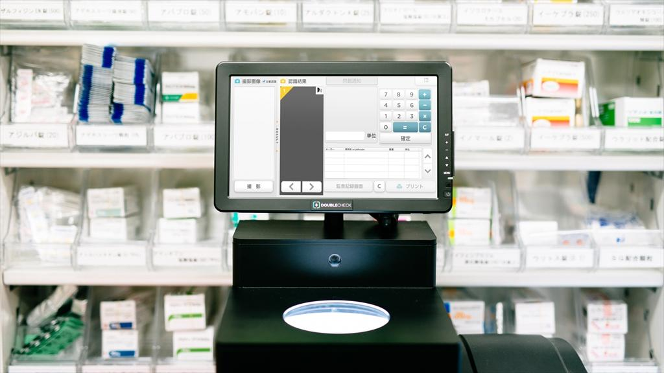

【製品情報】
外寸：幅21cm x 高さ45cm x 奥行29cm (突起物を除く)
重量：約5.8Kg
電源：100V AC 50〜60Hz
消費電力：待機時 40W 最大 90W
動作温度：10℃〜35℃（結露しない温度）
http://product.medical-polygon.jp/
https://www.youtube.com/watch?v=m95_7cIQhXc

■株式会社メディポリとは
画期的で斬新な製品・サービス・アイディアで医療分野に
新たな風を少し吹き込みたいと考えています。
独創的かつ柔らかな視点で医療を中心とした様々な事業に楽しく挑戦しています。

■チームラボとは
プログラマ・エンジニア（UIエンジニア、DBエンジニア、ネットワークエンジニア、ハードウェアエンジニア、コンピュータビジョンエンジニア、ソフトウェアアーキテクト）、数学者、建築家、CGアニメーター、Webデザイナー、グラフィックデザイナー、絵師、編集者など、スペシャリストから構成されているウルトラテクノロジスト集団。サイエンス・テクノロジー・アート・デザインの境界線を曖昧にしながら活動中。

主な実績として、カイカイキキギャラリー台北（台湾）で『生きる』展開催（2011）。『LAVAL VIRTUAL』（フランス）にて「世界はこんなにもやさしく、うつくしい」が建築・芸術・文化賞を受賞（2012）。国立台湾美術館（台湾）にてチームラボ「We are the Future」展を開催（2012）。『シンガポールビエンナーレ2013』にて、「秩序がなくともピースは成り立つ」を展示（2013～2014年）。「チームラボと佐賀 巡る！巡り巡って巡る展」（佐賀）を開催（2014）。東京駅の商業施設「KITTE」にて、新作「時に咲く花」を常設展示（2014～）。『Art Basel - Hong Kong』（香港）にて、「増殖する生命 - Gold」を展示（2014）。Pace Gallery（アメリカ・ニューヨーク）にて『teamLab: Ultra Subjective Space』を開催、デジタルアート作品6作品を展示（2014）。『香川ウォーターフロント・フェスティバル』など香川県内3会場で、ショーとデジタルアート作品を展示する 『チームラボと香川 夏のデジタルアート祭り』を開催（2014）。東京都現代美術館（東京）にて人工衛星の実物大模型に高さ19mの滝をプロジェクションマッピングする「憑依する滝、人工衛星の重力」を発表（2014）。、Pace Gallery（北京）のグループ展『We Love Video This Summer』に参加（2014）。「秩序がなくともピースは成り立つ」が『アルス・エレクトロニカ』にて、Interactive Art部門のHonorary Mention（入選）を受賞（2014）。

『チームラボって、何者？』がマガジンハウスより刊行（2013年12月19日）。

現在、ハウステンボス（長崎）にて新作「呼応する木々」を発表、新作プロダクトも導入（～11月24日）、『国東半島芸術祭』（大分）にて、新作「花と人、コントロールできないけれども、共に生きる - Kunisaki Peninsula」を発表（～11月30日）、『キャナルみらいクリスマス』（福岡）にて「クリスタルツリー2014」を発表（～12月25日）、『Garden of Unearthly Delights: Works by Ikeda, Tenmyouya & teamLab』（アメリカ／ニューヨーク）で新作含む5作品を展示（～2015年1月11日）、など。

今後の予定として、『チームラボ 踊る！アート展と、学ぶ！未来の遊園地』（東京）にて、デジタルアート作品と「チームラボ 学ぶ!未来の遊園地」を同時展示（11月29日～2015年3月1日）など。

チームラボ株式会社
http://www.team-lab.com/
チームラボ作品紹介
http://www.team-lab.net/

■本件に関するお問い合わせ
チームラボ（広報担当・工藤／江城／森）
lab-pr@team-lab.com
03-5804-2356

